
SEGURIDAD INFORMATICA – 2º SMR
UT4: Hardware y almacenamiento. | Actividad 6: Copias de seguridad con herramientas específicas.

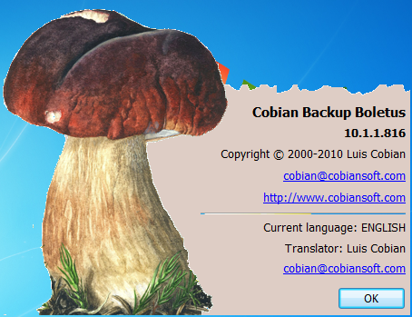
COBIAN BACKUP
Cobian Backup es una aplicación de gestión de copias de seguridad Es un herramienta gratruita capaz de realizar copias tanto locales como remotas (a un servidor FTP).
Puedes encontrar información adicional en este link http://josmx.com/cobian-backup.
BACKUP: Ejecuta un backup con las siguientes características:
- El nombre de la tarea será Backup_SI_TUNOMBRE.
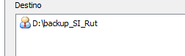

- Incluirá subdirectorios y serán backups completos.
- Los archivos de los que harás copia será la carpeta en la que guardes los ejercicios del módulo de SI.
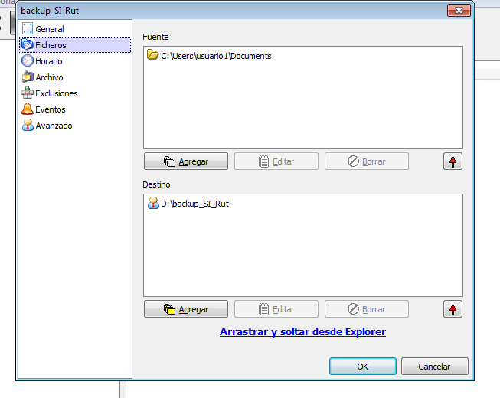
- Elije origen y destino de modo que el backup se haga en un lugar diferente al que esté almacenado. Por ejemplo, si la carpeta está en el ordenador de clase, el backup se hará a un pen y si lo tienes en un pen se volcará al disco del ordenador de clase.
- Se realizará todos los viernes a las 3.30 PM.
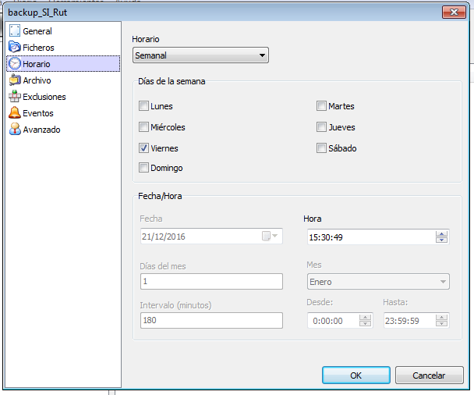

- Lo vamos a poner en una carpeta comprimida, con contraseña y con encriptación DES. Anota tanto la contraseña como la frase que hayas elegido para la encriptación.
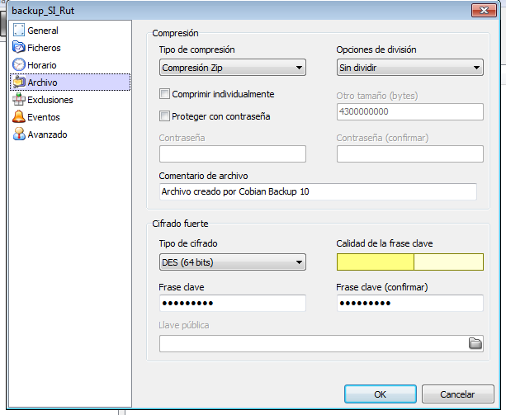
- Haz una prueba lanzando en estos momentos la tarea que acabamos de crear. Observa la barra de estado y el icono durante la realización del backup.
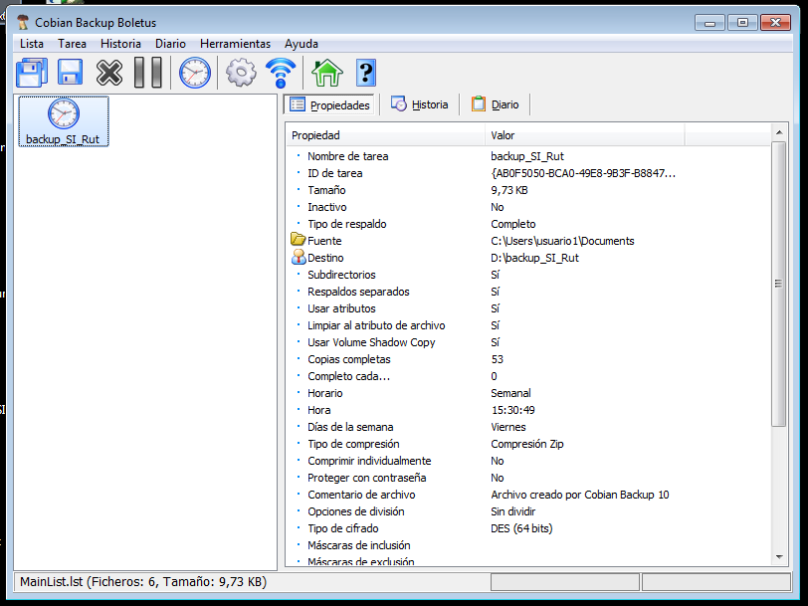
- Localiza el archivo de log y comprueba que el backup se ha realizado correctamente. Copia la información proporcionada por el log. Recuerda que siempre hay que comprobar los archivos de log pues es la primera evidencia de que las copias han ido bien.
RESTAURACIÓN: Recuperación del archivo que acabamos de copiar.
- Utiliza la herramienta que proporciona Cobian para descifrado para desencriptar el archivo.
- Descomprímelo y comprueba que has recuperado todos los archivos salvados.


FWBACKUPS en Ubuntu
Ahora repite la primera actividad pero esta vez usando Fwbackups para hacer la copia de seguridad de tu /home en Ubuntu. En caso de que algunos de los requisitos de backup no se puedan cumplir (compresión, encriptación, backups remotos, planificación de la tarea…) sáltate el requerimiento y coméntalo y proponiendo alguna otra herramienta específica que sí contenga dicha opción.
En primer lugar habrás de instalar fwbackups que te puedes instalar desde www.diffingo.com. Probablemente debas instalar aplicaciones adicionales (python-paramiko,…).

